Actividad 1 Guía de Aprendizaje Lenguaje N°1 Tercero Básico A-B

Nombre: _____________________________________________

Te doy la bienvenida a esta nueva unidad de aprendizaje, el primer tema de trabajo es comprensión lectora de un poema.

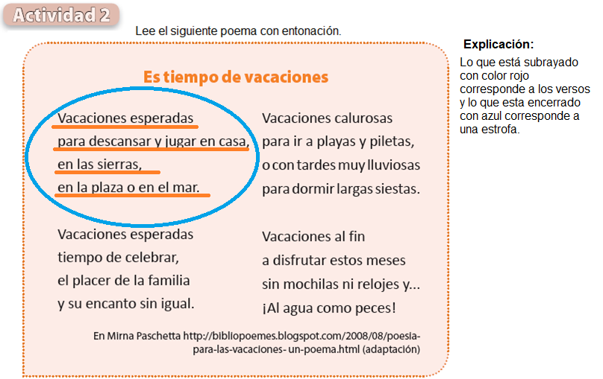

¿Cuántos versos tiene en total el poema “Es tiempo de vacaciones”?

____________________________________________________________

¿Cuántas estrofas tiene en total el poema?

____________________________________________________________

